**EL JUEGO DE PICACHU**

**Diagrama de flujo**

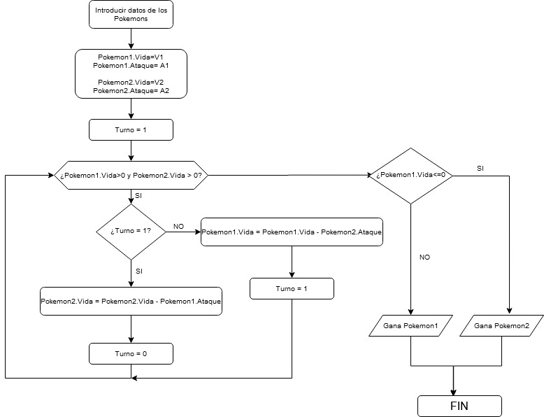

**Explicación**

He programado la solución en python. He creado una clase llamada Pokemon con los atributos

* Nombre.
* Vida.
* Ataque.

Se le solicita al usuario que introduzca los datos de cada uno de los dos objetos Pokemon que se van a crear para la pelea.

Una vez creados los Pokemons, inicializamos la variable turno a 1, empezará el Pokemon1.

Utilizamos un bucle que se ejecutará mientras ambos Pokemons tengan vida, es decir, atributo vida mayor que 0.

Restamos a la vida del Pokemon2 el ataque del Pokemon1 y actualizamos la variable turno a 0 para que el ataque corresponda al Pokemon2.

Restamos a la vida del Pokemon1 el ataque del Pokemon2 y actualizamos la variable turno a 1.

Así hasta que no se cumpla la condición del bucle y la vida de uno de los 2 Pokemons sea menor que 0. El Pokemon que siga teniendo vida>0 habrá ganado.